附件3
课程项目管理系统操作说明
1、登录方式
“课程项目管理”用户名密码与泛雅网络教学平台一致，打开泛雅教学平台http://bucea.fanya.chaoxing.com/portal，输入学习通用户名和密码登录（如登录遇有问题，在微信群里找客服解决），点击进入“课程项目管理”。
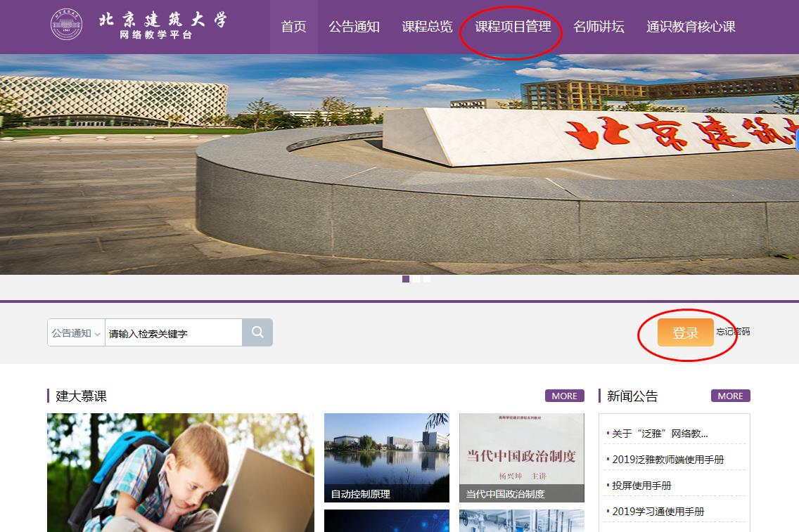
2、进入“课程项目管理”系统后，点击“工作台”。
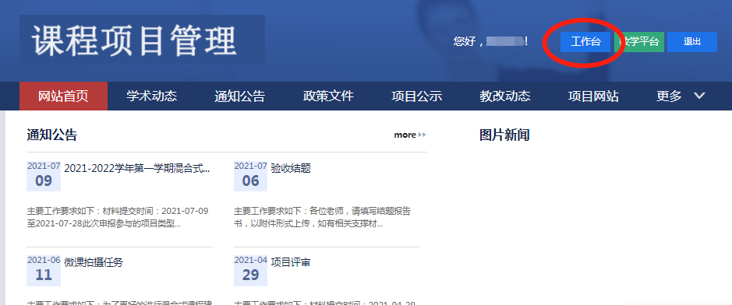
3、“我的项目”下方显示相应的课程项目编号、名称、类型及状态，主要操作点击管理。
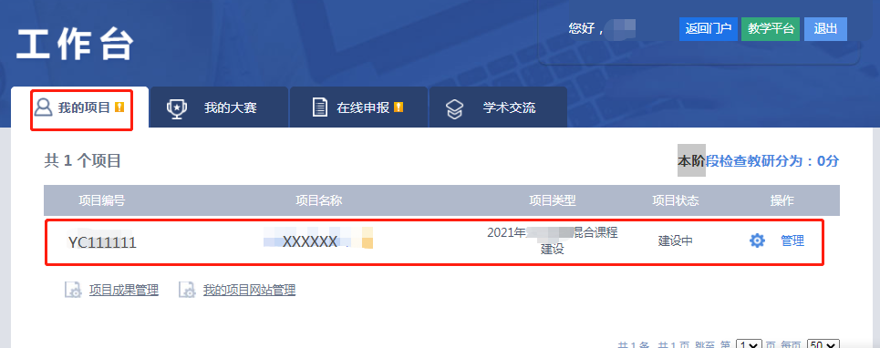

4、进入“管理”后，在“中期（阶段性）检查”里提交材料，点击上传选取需要上传的文件，如文件较多，可添加附件，上传完毕后再点击提交。
